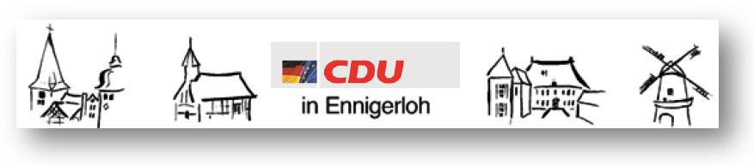

**Drubbelklön zur Europawahl**

Donnerstag, 16. Mai 2019

Kurzzusammenfassung aus öffentlichen Papieren der EEP ect.



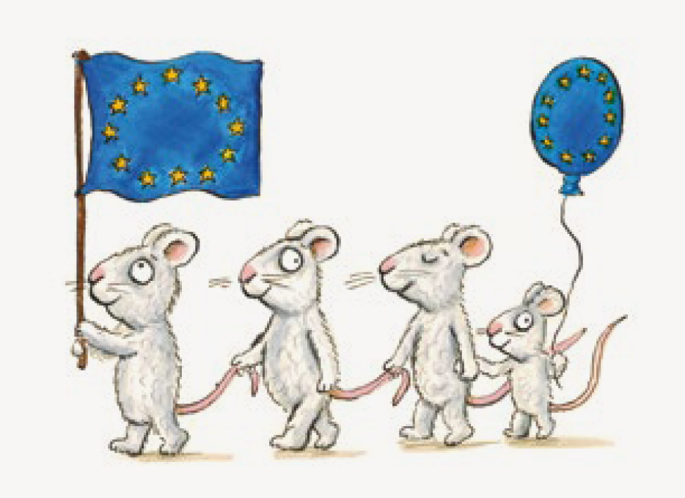

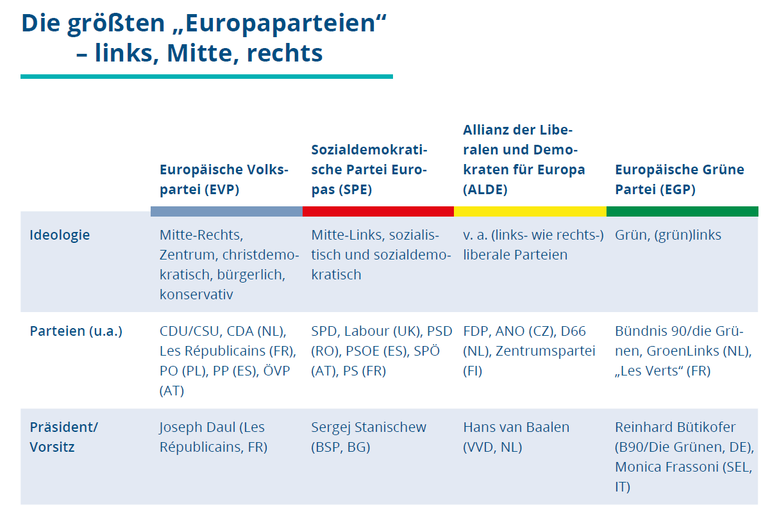

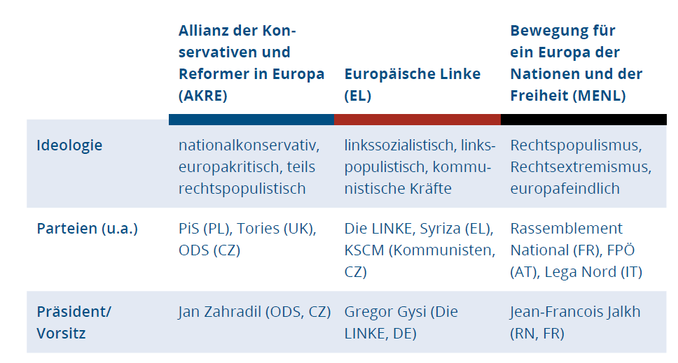

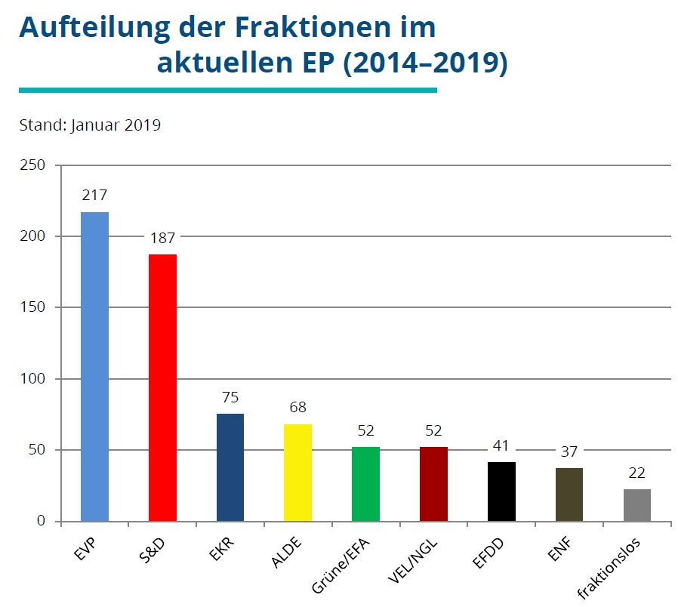

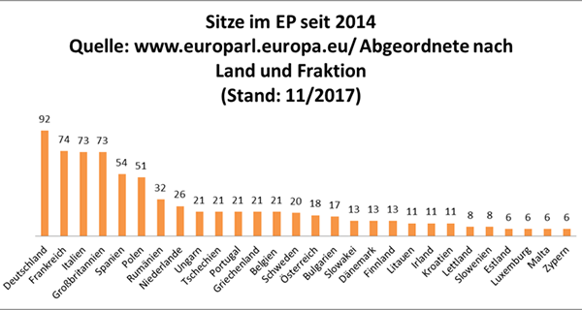

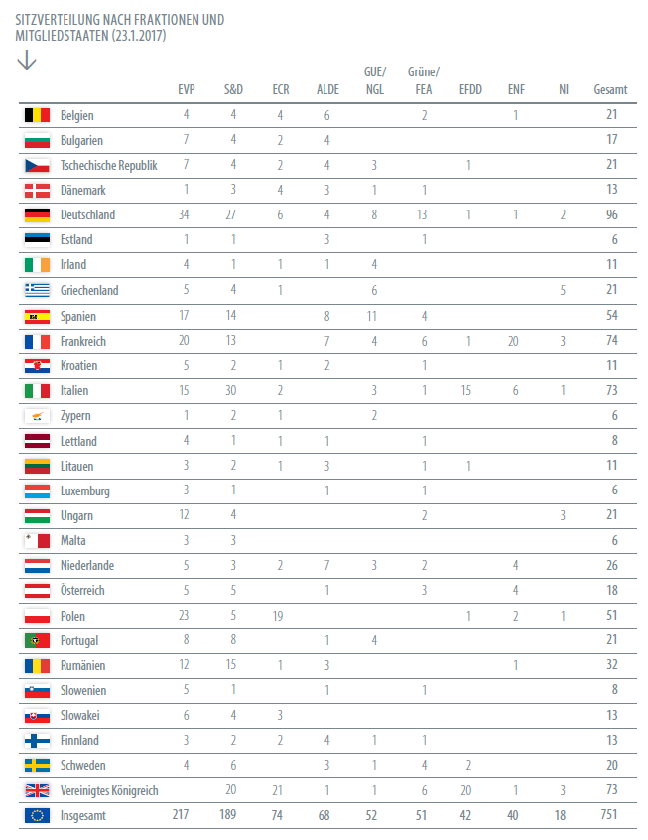

**Deutsche Abgeordnete nach Fraktion im EP (Stand 11/17)**

|  | **Partei / Fraktion** | **Sitze im EP** (aktuelle Wahlperiode 2014-2019) |
| --- | --- | --- |
|  | **INSGESAMT:** | **92** |
| *[https://www.europaimunterricht.de/uploads/RTEmagicC_a314c615ae_01.gif.gif](http://www.eppgroup.eu/home/de/default.asp?lg1=de)* | Fraktion der Europäischen Volkpartei/Christdemokraten (PPE): Abgeordnete der Parteien "CDU" und "CSU" | 34 |
| *[http://www.socialistsanddemocrats.eu/gpes/index.jsp?request_locale=EN](http://www.socialistsanddemocrats.eu/de)* | Sozialdemokratische Fraktion im Europäischen Parlament (S&D): Abgeordnete der Partei "SPD" | 27 |
| *<http://ecrgroup.eu/>* | Fraktion der Europäischen Konservativen und Reformer (ECR): Abgeordnete der "Freien Wähler" und "Lineral-Konservativer Reformer" | 6 |
| *[https://www.europaimunterricht.de/uploads/RTEmagicC_1041cc7c58_01.jpg.jpg](http://www.alde.eu/)* | Fraktion der Allianz der Liberalen und Demokraten für Europa (ALDE): Abgeordnete der "Freien Wähler" und der "FDP" | 2 |
| *[https://www.europaimunterricht.de/uploads/RTEmagicC_65d6e49c23_01.gif.gif](http://www.guengl.eu/showPage.jsp)* | Konföderale Fraktion der Vereinigten Europäischen Linken/ Nordische Grüne Linke (GUE/NGL): Abgeordnete der Parteien "Die Linke" sowie ein unabhängiger Abgeordneter | 7 |
| *[https://www.europaimunterricht.de/uploads/RTEmagicC_adbdfbf32e_01.gif.gif](http://www.greens-efa.org/cms/default/rubrik/6/6270.htm)* | Fraktion der Grünen / Freie Europäische Allianz (Verts/ ALE): abgeordnete der Partei "Bündnis 90/Die Grünen" und der "Ökologisch-Demokratischen Partei" | 13 |
|  | Fraktion Europa der Nationen und Freiheit (ENF): Abgeordnete der Partei "AfD" | 1 |
|  | fraktionslose Abgeordnete (NI): Ein Abgeordneter der Partei "Die PARTEI" und ein Abgeordneter der Partei "NPD" | 2 |

